MYSQL基本语句
- 连接服务器语句：mysql -h localhost -u root -p
Enter password:12345
2.查看数据库：mysql> show databases;
3.创建php数据库:mysql>create database php;
4.进入php数据库：mysql>use php;
查看php 数据库的表：mysql>show tables;
- 删除php数据库：mysql>drop database php;
- 建表：mysql> create table class(
-> stu int,
-> name varchar(20),
-> age int);
- 将表名class改成newclass：mysql>rename table class to newclass;
- 删除newclass表：drop table newclass;
- 查看class表结构：mysql>desc class;
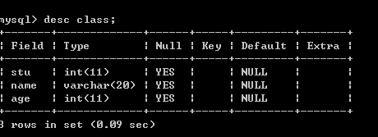
- 问题描述：默认建表一般用utf8,
但Windows下的窗口是gbk。
解决：mysql>set names gbk;
- 插入msg表一行数据：
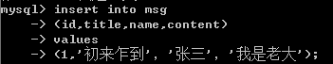
- 查看msg表信息：mysql>select * from msg;
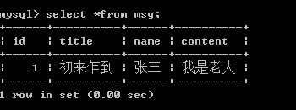
13.更改msg表行信息：mysql> update msg
-> set
-> id=2
-> where
-> name='张三';
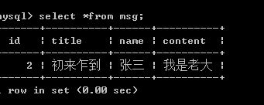
14.插入msg表多行数据：insert into msg
(id,title,name,content)
values
(2,'2标题','刘备','雌雄双剑'),
(3,'3标题','关羽','青龙偃月刀'),
(4,'4标题','张飞','未知兵器');
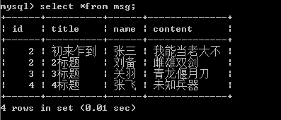
15.删除msg表一行数据：mysql> delete
-> from msg
-> where name='张三';
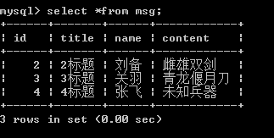
16.查看id和title 两列数据：mysql> select id,name
-> from msg;
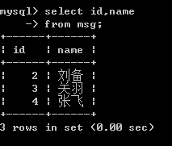

- 输入语句有错误时，：mysql>\c
详解列类型：
- 数值型
整形：
类型 | 字节数 | 无符号范围 | 有符号范围（默认）
tinyint | 1字节 | 0~255 | -128~127
smallint | 2字节 | 0~65535 | -32768~+32767
mediumint | 3字节 | 0~2^24-1 | -2^23~+2^23-1
int | 4字节 | 0~2^32-1 | -2^31~+2^31-1
bigint | 8字节 | 0~2^64-1 | -2^63~+2^63-1
整形列的可选属性：
例：tinyint(M) unsigned zerofill
M:代表数据的宽度（在zerofill有效时才有意义）
unsigned：非负
zerofill：零填充
1，建表：mysql> create table class(
-> id int primary key auto_increment,
-> name varchar(10),
-> arg1 tinyint)charset utf8;
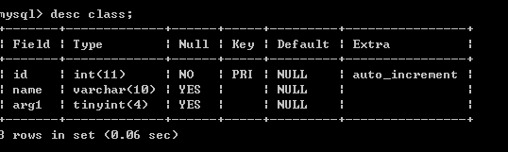
2.插入： mysql> insert into class
-> (name,arg1)
-> values
-> ('张三',25);
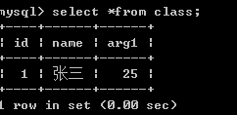
- 增加列：mysql> alter table class add arg2 tinyint unsigned;
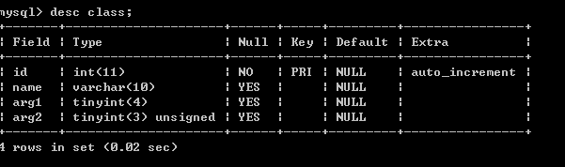
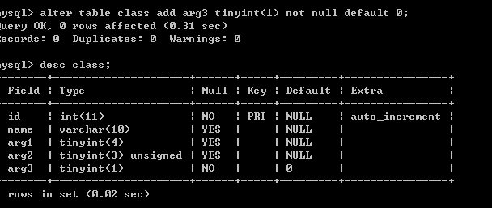
浮点型：decimal（M,D),float(M,D)
注意：M：精度，总的位数，不包含小数点
D：标度，小数点后的位数
默认为M=10，D=0；
使用时应该指定M，D的值，（四舍五入法则处理数据）
区别：decimal 更精确；（数据大了，会有误差）
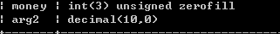
2：字符型
字符型：char(M),varchar(M),text
类型 | M范围 | 实际存储 | 利用率 | 是否补空
char(M) | 0~255 | i | i/M | 是
varchar(M) | 0~65535 | i | i/(i+1~2) | 否
text
（注：char(m)型数据读取块（时间效应);
Char(M)值后若有空格，则不记录，即值不真实。）
3：时间日期
类型 | 范围
year | 1901~2155
date | 1000-01-01~9999-12-31
time | -838:59:59~+838:59:59
datetime | 1000-01-01 00:00:00~9999-12-31 23:59:59

增加一行year类型：mysql> alter table goods
add yea year;
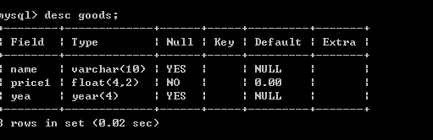
插入年份数据： insert into goods
(name,price1,yea)
values
('青花瓷',44.345,'1992');
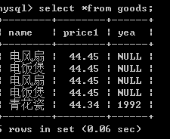

（注：当年份输入两位数时：
00-69----->2000-2069
70-99----->1970-1999)
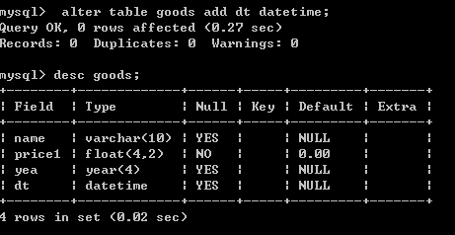
插入一行数据：insert into goods
(name,price1,yea,dt)
values
('青花瓷',44.345,'1992','1992-02-23 23:11:10');

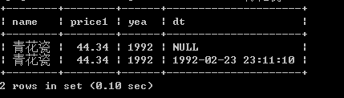

关系运算符：
符号 | 说明 | 符号 | 说明
< |  | != 或 <>
<= |  | >=
= | 数字或字符（串） | >
in | 在某个集合内 | between | 在某个区间内

逻辑运算符：
符号 | 说明
not或 ！
or 或 ||
and 或 &&

通配符：
符号 | 说明
% | 百分号，代表任意个字符
_ | 下划线，代表单个字符

查询语句：
- where查询：
- select good_id where show_price>3500; //输出结果可能包含相同
- select good_id where good_id in(2,3,6); //输出结果可能包含相同
- select good_id where good_id not in(2,3,6); //输出结果可能包含相同
- select good_id where good_price between 30 and 60; //输出结果可能包含相同
- Select good_id where good_name like ‘诺基亚%’; //输出结果可能包含相同
- group by 查询
- select max(shop_price) from goods group by cat_id; //粗略查询
- select sum(shop_price) as hk from goods by cat_id;
- having查询
- select sum(shop_price) as hk from goods by cat_id having hk>200;

- Order by 查询
- select good_id,good_name from goods order by cat_id desc;降序排列
- select good_id,good_name from goods order by cat_id asc;升序排列（默认）
当cat_id相同时，升序排列与原排列相同（数据写入的顺序）
降序排列与原排列相反
- limit 查询
- select good_id,good_name from goods order by cat_id desc limit 3,2; /??
- select good_id,good_name from goods order by cat_id desc limit 2; /??
- 种子查询
- where 子查询：
- from子查询：把内层查询结果供外层再次查询，内层查询看成临时表，且加“as” 临时表名；
(3)exists子查询：把外层的查询结果拿到内层，查询内层是否成立；
@1:select cat_id,cat_name from category
where exists (select *from goods where good.cat_id=category.cat_id)
解释：输出表catagory的数据，满足good.cat_id==category.cat_id
@2：select name,sum(score<60) as gk,avg(score) as pi from stu group by name having gk>=2
解释：输出stu表 name，挂科数，平均分。该name挂2科以上
分数 | 张三 | 李四 | 王五
语文 | 43 | 56 | 78
数学 | 67 | 99 | 64
英语 | 33 | 15 | 29

- 连接
（1）左连接
Select 列1，列2，列n
From tableA left join tableB
On tableA列=tableB列 【此处表连接成一张大表】
Where group, having.....照常写
（以tableA为参照，从tableB中取元素，外加没有对应的tableA表中元素，且省去tableB中没有对应的元素）
（2）右连接
Select 列1，列2，列n
From tableA right join tableB
On tableA列=tableB列 【此处表连接成一张大表】
Where group, having.....照常写
（以tableB为参照表，从tableA中取元素，外加没有对应的tableB表中元素，且省去tableA中没有对应的元素）
- 内连接
Select 列1，列2，列n
From tableA inner join tableB
On tableA列=tableB列 【此处表连接成一张大表】
Where group, having.....照常写
（以tableA为参照，从tableB中选元素，且省去tableA，tabbleB中没有对应的元素）
- 外连接

Truncate girl; 清空girl表的数据
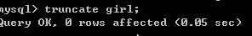
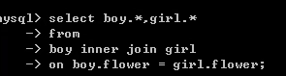
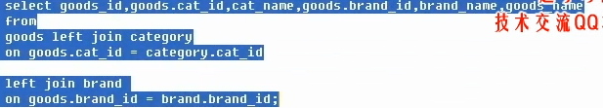
- 列的申明
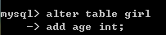
增加的列默认在表最后一列
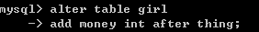
用after来申明新增的列在那些后面
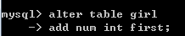
用first来申明新增的列在最前面
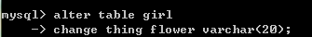
用change 来修改表的列名

- 视图
@Algorithm=merge /temptable /underfined
（1）Merge定义视图时，应用视图语句会与定义视图语句合并
（2）Temptable定义视图时，会创建一个临时表
（3）Underfined 定义视图时，系统帮你选
@视图与表的关系
- 视图是表的查询结果，自然表的数据改变了，视图的结果一定会改变
- 视图的增删改，影响自然表的条件：
【视图的数据与自然表的数据一一对应时，可以修改】
【对于视图insert还应注意：视图必修包含表中没有默认值的列】
创建视图s3
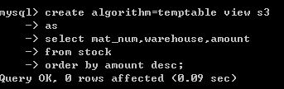

- 字符集与校对集
- 可以设置服务器默认字符集
- 可以设置数据库默认字符集
- 可以设置表默认字符集
- 可以设置表的列默认字符集
如果一个级别没有指定字符集，则集成上一级
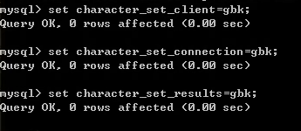

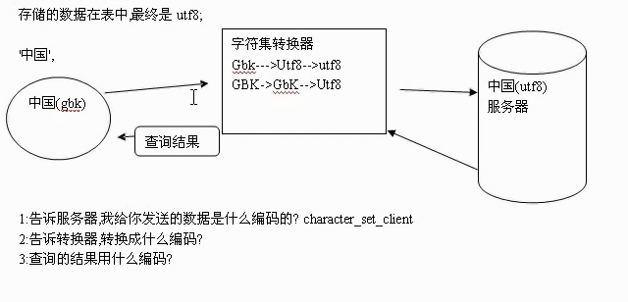
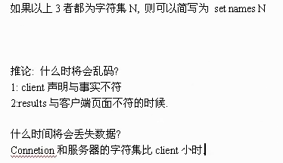
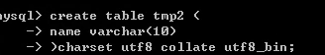
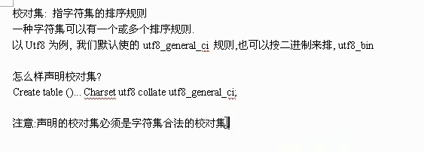
- 触发器
（1)四要素：监视地点
监视事件
触发时间
触发事件
- 创建触发器的语法
Create trigger triggername
After/before insert/update/delete on 表明
Begin
Sql 语句
End

改变语句结束符为$
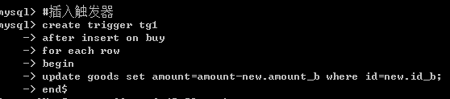
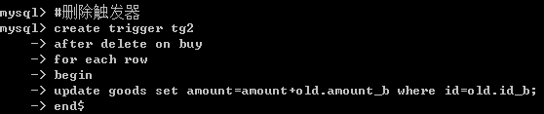
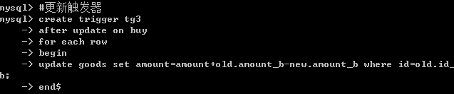
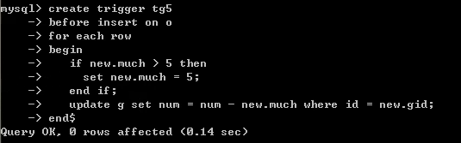
- 删除触发器
Drop trigger tg1$

- 事务
- 事务的引擎：
选用innodb / bdb
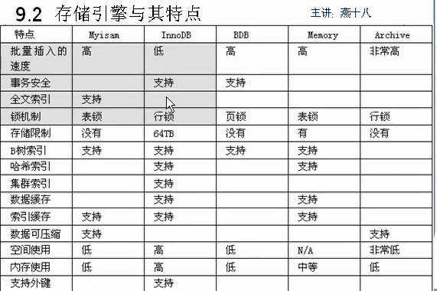
- 开启事务：
start transaction;
Sql...;
Commit;
Rollback;
【当一个事务commit 或rollback 后就结束了】
【当又有新的事务开启时，旧的事务就自动提交结束】

- 备份
- 备份的工具：
有第三方的收费工具
系统自带的备份工具：mysqldump
- mysqldump备份用法
表备份文件

- 恢复
表恢复文件
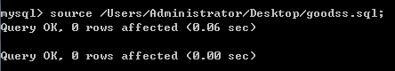

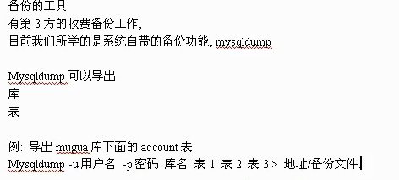
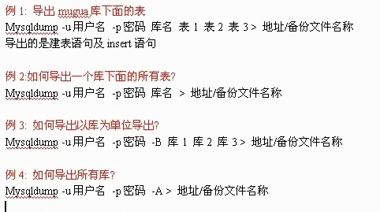
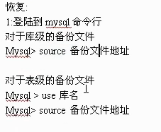
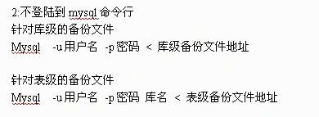
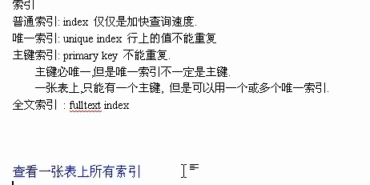
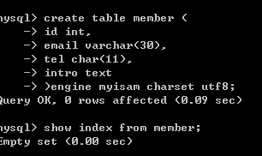

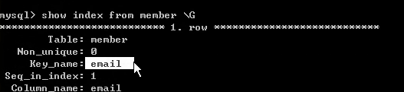

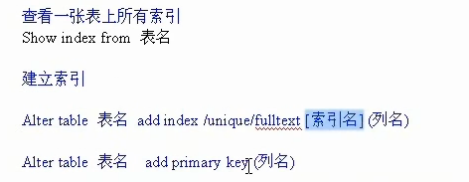
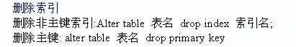
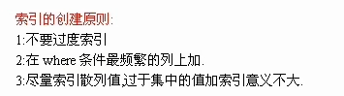
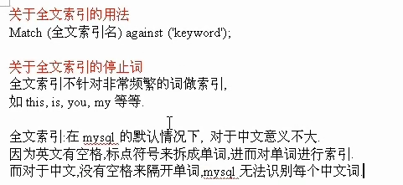
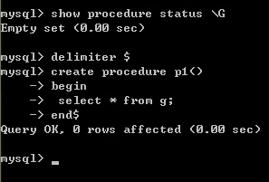
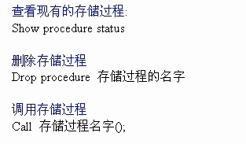
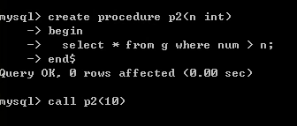

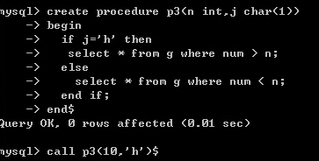
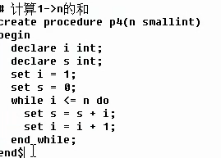
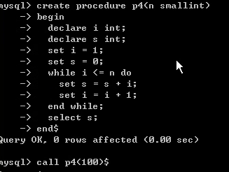
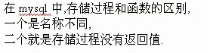
funtion

语句浏览
- mysql> create database working;
创建了数据库working；
2建表salvaging
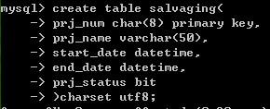
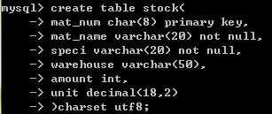
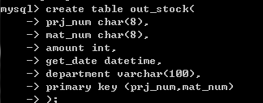
以下句子用不了：
total as ([amount] * [unit]),
foreing key (prj_num) references salvaging(prj_num),
foreing key (mat_num) references stock(mat_num)
- 基本表的修改：
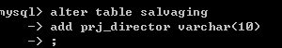
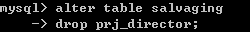
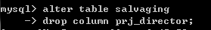

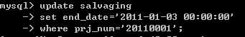
以下句子用不了：
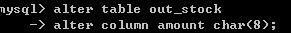
- 单表查询
- 查询指定的列：
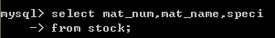
- 查询全部列
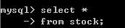
- 查询经过计算的值
（注：此语句未能运行）
- 改变列标题
- 取消取值相同的行
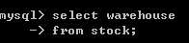
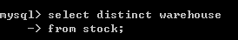
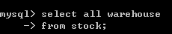
- 查询满足条件的元组
比较大小查询
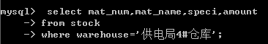
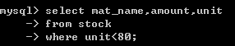
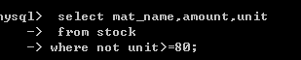

确定范围查询
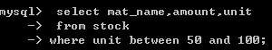
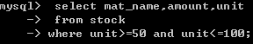

确定集合查询
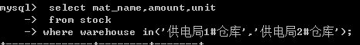
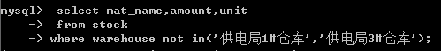

字符匹配查询
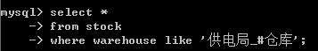

涉及空值查询
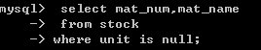

- 对查询结果排序
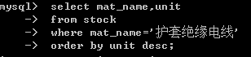
//asc 升序 默认为asc， desc 降序
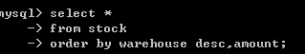
- Top|limit子句的用法
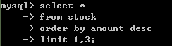
Top用法不支持mysql
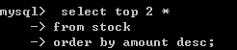
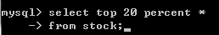
- 聚集函数的用法
count(column_name)是对列中不为空的行进行计数，所以count(name)=4，而count(password)=3
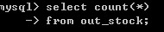
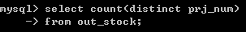
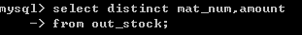
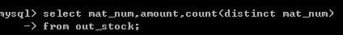
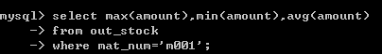
- 对查询的结果分组
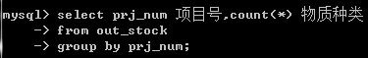
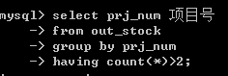
下列语句不支持mysql
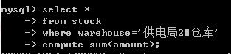
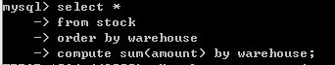

- 连接查询
- 等值与非等值连接查询
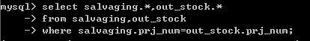
- 外链接查询
左外连接
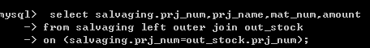
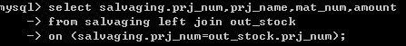
右外连接
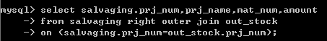
不支持全外连接
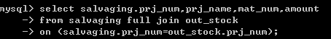

- 复合条件查询
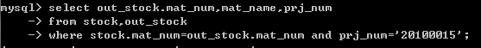
- 自身连接查询

- 嵌套查询
- 带介词in的嵌套查询
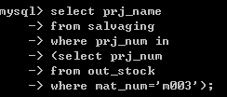
- 带有比较运算符的子查询
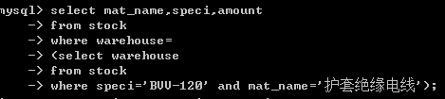
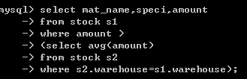
- 带有any或all谓词的查询
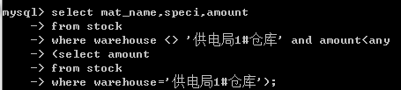
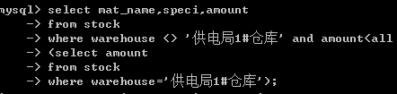
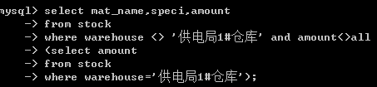
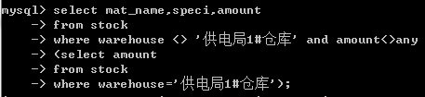
- 带有exists 谓词的子查询
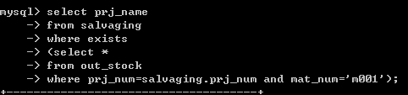
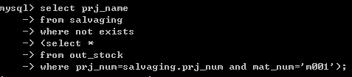
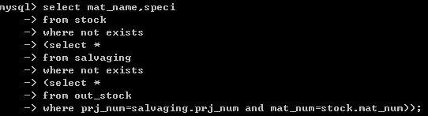
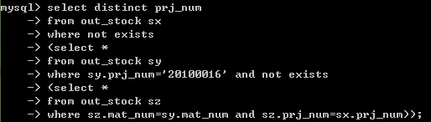
- 集合查询
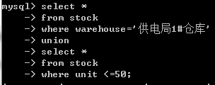
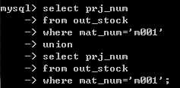
下面语句不支持mysql
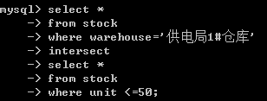
下面语句不支持mysql
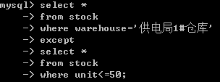
- 插入子查询结果
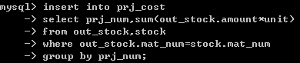

- 经过where 后生成的表再group by分组后聚集函数
- 修改数据
- 修改单个元组值
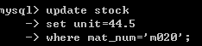
- 修改多个元组值
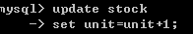
- 带子查询的修改
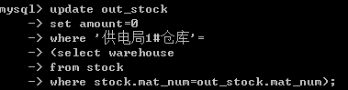

- 删除数据
- 删除单个元组
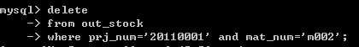
- 删除多个元组
- 带子查询的删除

- 视图的定义与删除
- 定义视图
@1组成视图的属性列名要么全部省略，要么全部指定
以下需要指定列名
@2某个目标列不是单纯的属性名，而是聚集函数或表达式
@3多表连接导出的视图中有几个同名列作为该视图的属性
@4需要在视图中为某个列启用新的更适合的名字。
